Москвитина Татьяна Андреевна
учитель начальных классов г. Вихоревка, Братского района, Иркутской области
Технологическая карта урока по учебному предмету Русский язык
Тема урока: Что такое глагол? 2 –в класс
Тип урока: урок открытия нового знания
Методы ведения урока: деятельностный,
Формы организации познавательной деятельности учащихся: фронтальная, индивидуальная, парная, групповая.
Дидактическая цель: Создать условия для активизации познавательной деятельности учащихся через использование цифровых образовательных ресурсов.
Предметные задачи урока:
научить распознавать глагол среди других частей речи по обобщенному лексическому значению и вопросу;
обосновывать правильность отнесения слова к глаголу;
выбирать глаголы в соответствии с задачей речевого высказывания;
Метапредметные задачи урока:
понимать и сохранять в памяти учебную задачу урока;
извлекать информацию из учебного текста;
развивать умение наблюдать, сравнивать, обобщать, делать выводы;
применять сделанные выводы на практике;
Личностные задачи урока:
вступать в сотрудничество с одноклассниками, оказывать взаимопомощь, проявлять доброжелательное отношение к партнерам;
выражать свои мысли с учетом задач и ситуации общения, участвовать в диалоге
Планируемые результаты
Дети учатся:
- понимать и принимать учебную задачу;
- определять глаголы в речи;
- составлять предложения с глаголами;
- выяснять значение глаголов в речи;
- отвечать на итоговые вопросы и оценивать свои достижения на уроке
Оборудование | Компьютер, мультимедийный проектор, карточки для работы
Хронометраж урока.
1. Организационный момент- 2 мин. Цель этапа: включение в учебную деятельность на личностно значимом уровне.

2. Актуализация знаний – 5мин Цель этапа: готовность мышления и осознание потребности к построению нового способа действия.
3. Целеполагание и мотивация познавательной деятельности– 2 мин. Цель этапа: постановка цели учебной деятельности, выбор способа и средств ее реализации.
4. Работа по теме урока –25 мин.
а) Первичное усвоение материала – 8 мин. Цель этапа: построение и фиксация нового знания.
б ) Первичное закрепление с проговариванием во внешней речи– 4мин. Цель этапа: применение нового знания в типовых заданиях.
в) Самостоятельная работа с самопроверкой по эталону -4 мин. Цель этапа: самопроверка умения применять новое знание в типовых условиях.
г) Включение в систему знаний и повторение – 6мин Цель этапа: включение нового знания в систему знаний, повторение и закрепление ранее изученного.
5. Подведение итогов-3 мин
6. Рефлексия – 2 мин.
7. Домашнее задание – 2 мин. Цель этапа: соотнесение цели урока и его результатов, самооценка работы на уроке, осознание метода построения нового знания.

Ход урока
Этап урока | Деятельность учителя | Деятельность учеников
1.Организационный момент.  слайд    слайд  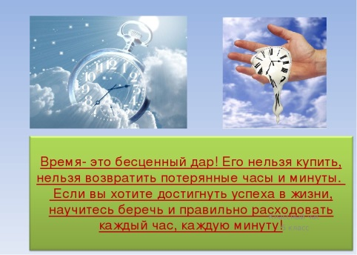  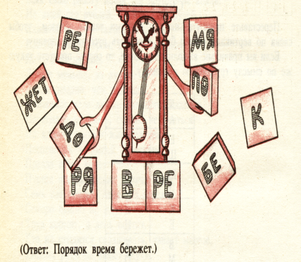 | Всем ребятам - добрый день!  Здравствуйте, ребята!  Прозвенел звонок весёлый.  Мы начать урок готовы.  Будем слушать, рассуждать,  И друг другу помогать.  Время –это бесценный дар!  Его нельзя купить , нельзя возвратить потерянные часы и минуты. Если вы хотите достигнуть успеха в жизни , научитесь беречь и правильно расходовать каждый час и каждую минуту.  Девизом нашего урока будут слова- Порядок берёжёт время.  -Как вы понимаете пословицу? | -Приветствуют учителя.  -Ответы детей.  .
2. Актуализация опорных знаний  слайд  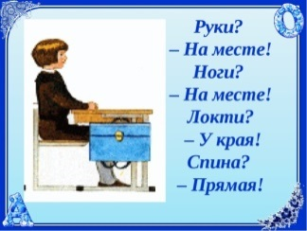 | Откройте тетради. Вспомните секреты письма.  -Запишите число.  18 марта.  Классная работа.  И девиз нашего урока.  Порядок бережёт время.  - Начинаем наш урок с орфографической минутки.  Работая в паре, вставьте пропущенные буквы, объясните свой выбор.  Гор..д, л..пата, ап..льсин, г..рох, об..зьяна, л..сица.  Объясняет одна пара.  -Запишите слова самостоятельно, подчеркните орфограмму. Какие орфограммы вы ещё увидели в словах?(парная согласная и разделительный мягкий знак)  Проверьте свою работу и оцените её.  -Что объединяет эти слова?  -Что такое имя существительное?  -Какие имена существительные мы называем нарицательными?  Собственными?  -На какие две группы можем разделить эти имена существительные?  -Разделите слова на 2 группы.( одушевлённые и неодушевлённые имена существительные)  -Составьте слово из первых букв записанных слов.  -Запишите это слово.  Что такое глагол?  -Как вы думаете, что мы будем изучать?  -Найдите в учебнике и прочитайте название нового раздела на стр.68.  -Прочитайте проблемный вопрос-тему урока  -Сформулируйте учебную задачу урока. | Дети отвечают.  Работа в тетради.  Обсуждение в паре пути решения. Умение договариваться и приходить к общему решению.  Проверяют и оценивают работу.  -Это слова одной части речи.  -Ответы детей.  Распределяют слова на 2 группы.  -ГЛАГОЛ  -Это часть речи.  Определяют тему урока.  Читают по учебнику проблемный вопрос, ставят учебную задачу.
3. Целеполагание и мотивация познавательной деятельности  слайд  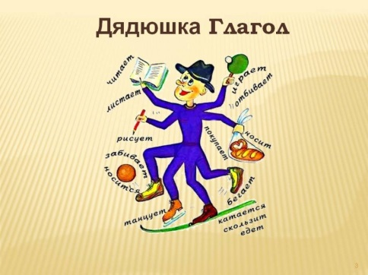  слайд  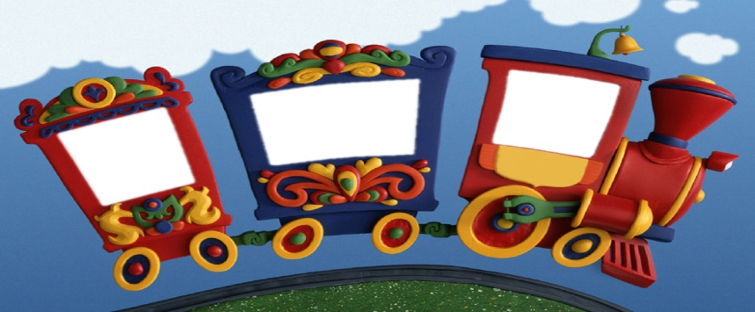 | Подумайте, на какие вопросы нужно найти ответы. (Вопросы открываются на слайде).  Узнать: Что такое глагол?  Что обозначает глагол?  На какие вопросы отвечает глагол?  Будем учиться ставить вопросы и находить глаголы в предложении.  И в этом нам поможет Дядюшка Глагол. Дядюшка Глагол нас приглашает в путешествие в страну слов, но для этого вы должны в пословице указать части речи.  Порядок бережёт время. | Перечисляют вопросы, на которые считают важным получить ответы:  Что обозначает глагол?  На какие вопросы отвечает глагол?  Как узнать глаголы в тексте?  Называют части речи.
4. Работа по теме урока.  Первичное усвоение материала  Слайд для вывода правила  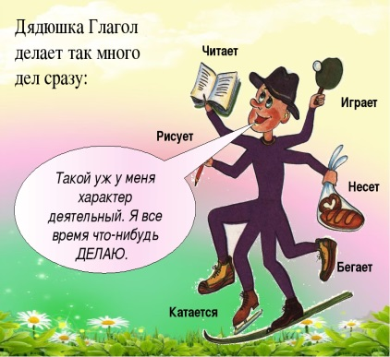  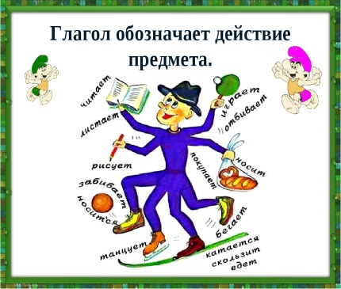  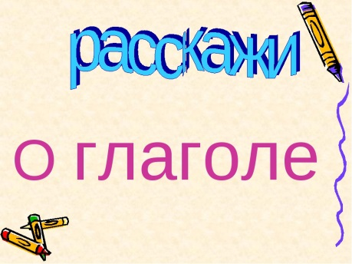  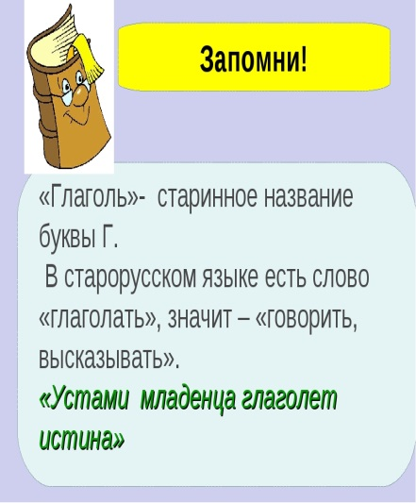  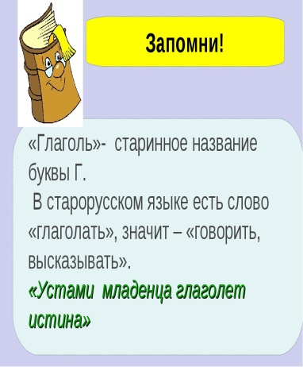  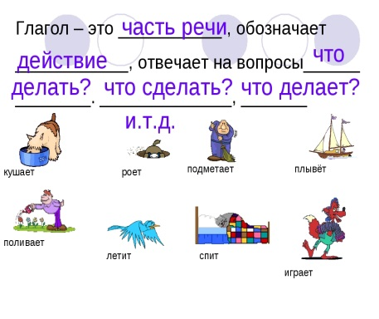  5.Физминутка  Слайд  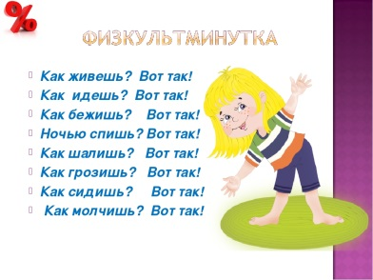 | 1.Работа по учебнику стр.68, упр.116  Сегодня мы продолжаем открывать тайны русского языка.  - Работаем по упр.116 (устно)  - Кто изображён на картинке?  -К какой части речи относится слово мальчик?(сущ.)  -С какой целью мы будем рассматривать картинки?  - Посмотрите внимательно на картинки, подберите и назовите слова, обозначающие действия мальчика. На какой вопрос отвечают эти слова? Слова, какой части речи вы употребили?  -Составьте предложения по картинкам.  Запишем предложения по 2 первым картинкам. (2 ученика у доски)  В записанных вами предложениях выделим главные члены.  -Какой частью речи выражено подлежащее?  -Предположите, какой частью речи выражено сказуемое?  -Сделайте вывод о сказуемом.  2.Работа над правилом .Что такое глагол?  - Дядюшка Глагол всегда бережёт своё время и постоянно что-то делает  -Дядюшка глагол хочет вам рассказать о себе. Прочитайте, что он о себе говорит.  Подумайте, с какой частью речи может употребляться глагол?  -Назовите слова, что делает дядюшка Глагол  -Ребята попробуйте сами дать определение новой части речи  -Запишите слова:  Читает, рисует, играет, носит, бегает..  3.Работа по учебнику стр. 68, правило.  -Откройте учебник на странице 68.  - Прочитайте правило. Сравните ваш вывод с правилом. Верно ли вы дали определение глагола?  -Что такое глагол?  -Что обозначает глагол?  -На какие ещё вопросы может отвечать глагол?  4.Рассказ о глаголе  Чтобы вы лучше запомнили правило. Послушайте сообщение о глаголе  Ученица- Глагол – это часть речи, которая обозначает действие предмета. Почему у этой части речи такое название? Оказывается, в древнерусском языке было слово глаголить – говорить. А часть речи, которая обозначает действие предмета, назвали глаголом, ведь она рассказывает, «глаголит» о предмете: что он делает, что делал или что будет делать. По частоте употребления эта часть речи занимает второе месть после имён существительных Глаголъ - название буквы Г в славянской и русской азбуке..  Глаголы - это действия предметов. Запомните, какие действия будете выполнять  (идёшь, бежишь, спишь, шалишь, грозишь , сидишь, молчишь) | Рассматривают рисунки.  Называют слова, которые обозначают действия. Задают вопросы к выбранным словам.  Предполагают, что эти слова называются глаголами.  Составляют предложения, выделяют  главные члены предложения.  Делают вывод, что сказуемое выражено глаголом.  Дети составляют определение глагола по слайду.  Называют действия дядюшки Глагола.  Сравнивают вывод с правилом. Отвечают на вопросы по правилу.  Рассказ ученицы.  Выполняют  физкультминутку.  Называют глаголы.
6. Самостоятельная работа с самопроверкой по эталону  Слайд  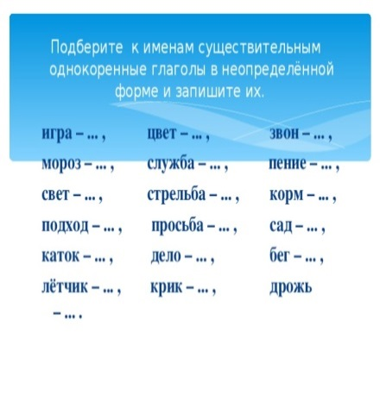 | -Дядюшка Глагол дружит с именами существительными и предлагает вам образовать глаголы от имён существительных.  1ряд  игра-………………………..  мороз-………………………..  Свет-……………………….  подход-…………………….  каток-………………………  лётчик-…………………….  2 ряд  цвет-……………………..  служба-…………………….  стрельба-………………….  просьба-…………………….  дело-………………………  крик-………………………..  3 ряд  звон-……………………….  пение-………………………  корм-………………………  сад-………………………  бег-………………………  дрожь-………………………. | Выполняют задание по рядам.  Выполняют задания в группах. По окончанию работы каждое задание комментируется, доказывается правильность выполнения задания.
7. Подведение итогов урока. Домашнее задание.  Детям тест | Дядюшка Глагол хочет проверить, хорошо ли вы усвоили тему урока.  У каждого из вас есть на парте тест достижений. Вам нужно выполнить задания  1. Глагол – это ……………….. .  2. Глагол отвечает на вопросы …………….., …………… ………………  3. Глагол в предложении бывает ……………… .  4.Подчеркни глаголы.  Заяц, ветер, бежать, шёл, дорога, пьёт, осина.  5. Допиши глагол к предмету.  Ветер ………. , заяц ……….. .  Вопросы со слайда итога урока | Получают карточку с домашним заданием  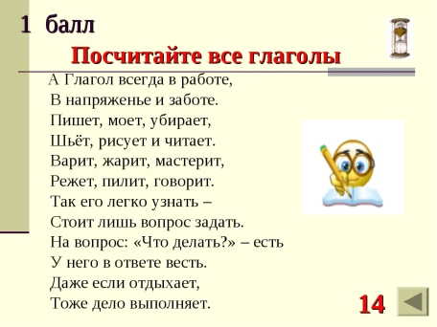
8. Рефлексия | Прежде чем я назову отметки за урок, попробуйте вы сами оценить свою работу на уроке. | Оценивают свою деятельность.  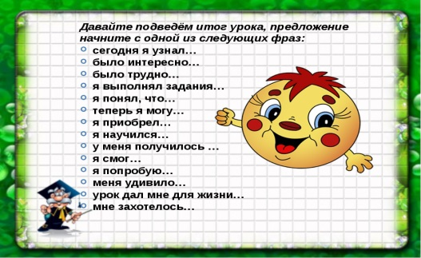

1. Глагол – это ……………….. ……  2. Глагол отвечает на вопросы …………….., ……………  3. Глагол в предложении бывает ……………… .  4.Подчеркни глаголы.  Заяц, ветер, бежать, шёл, дорога, пьёт, осина.  5. Допиши глаголы к словам.  Ветер ……………………………………  Заяц ……….. ……………………….. | 1. Глагол – это ……………….. ………  2. Глагол отвечает на вопросы ………………………………..  3. Глагол в предложении бывает ……………… .  4.Подчеркни глаголы.  Заяц, ветер, бежать, шёл, дорога, пьёт, осина.  5. Допиши глаголы к словам.  Ветер ………………………………………  Заяц …………………………………..
1. Глагол – это ……………….. ……  2. Глагол отвечает на вопросы …………….., ………………………………………  3. Глагол в предложении бывает ……………… .  4.Подчеркни глаголы.  Заяц, ветер, бежать, шёл, дорога, пьёт, осина.  5. Допиши глаголы к словам.  Ветер …………………………………  Заяц ………………………………….. | 1. Глагол – это ……………….. ……  2. Глагол отвечает на вопросы …………….., ………………………………………………. .  3. Глагол в предложении бывает ……………… .  4.Подчеркни глаголы.  Заяц, ветер, бежать, шёл, дорога, пьёт, осина.  5. Допиши глаголы к словам.  Ветер …………………………………………  Заяц ……….. …………………………….

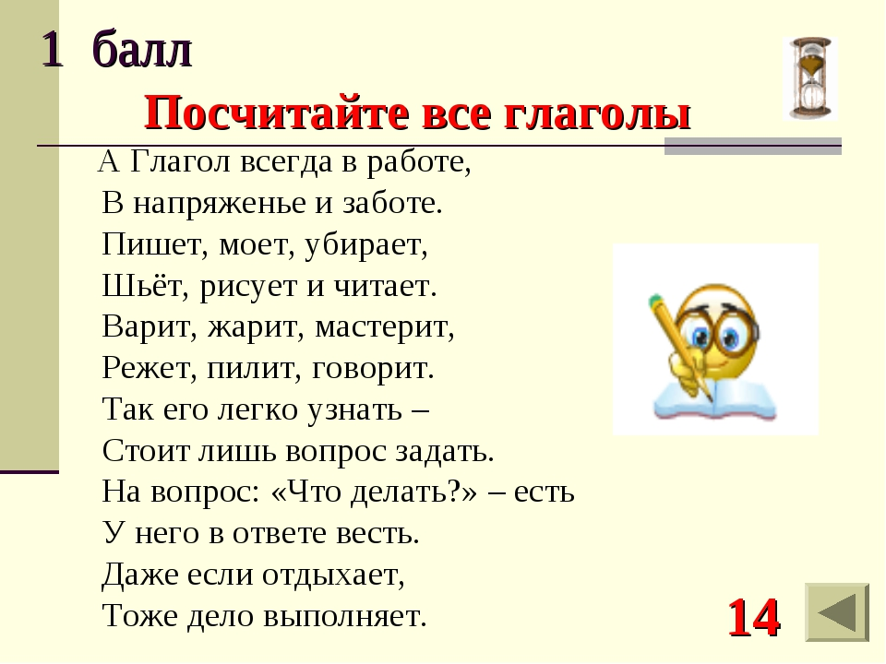

Глагол – это часть речи, которая обозначает действие предмета.
Почему у этой части речи такое название? Оказывается, в древнерусском языке было слово глаголить – говорить.
А часть речи, которая обозначает действие предмета, назвали глаголом, ведь она рассказывает, «глаголит» о предмете: что он делает, что делал или что будет делать.
По частоте употребления эта часть речи занимает второе месть после имён существительных Глаголъ - название буквы Г в славянской и русской азбуке..

